การประชาคมท้องถิ่นระดับตำบลเพื่อเสนอปัญหาและความต้องการของประชาชนในพื้นที่ตำบลห้วยบง
เพื่อจัดทำแผนพัฒนาท้องถิ่น (พ.ศ.2561 – 2565) เพิ่มเติมครั้งที่ 1 ปีงบประมาณ พ.ศ. 2564
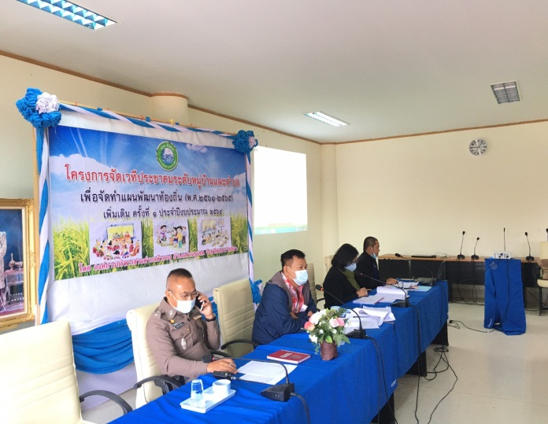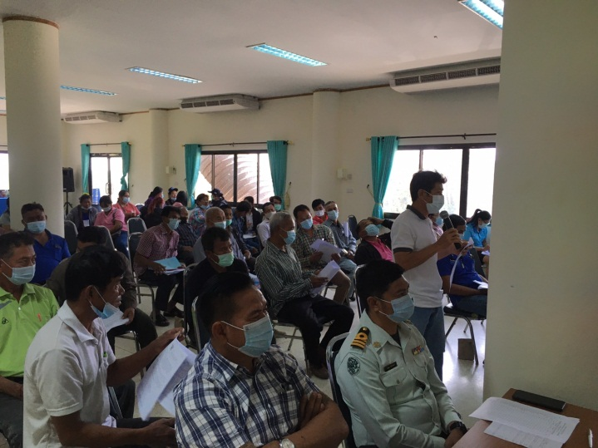

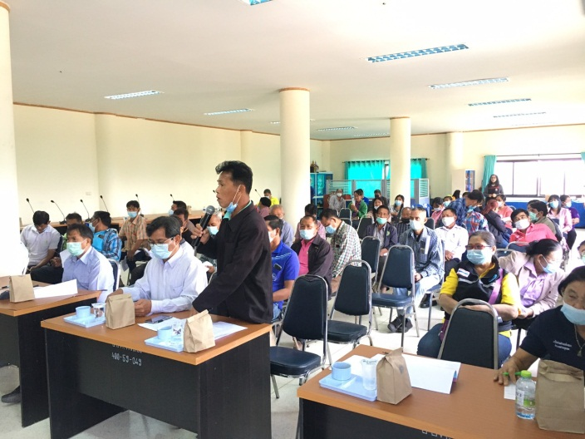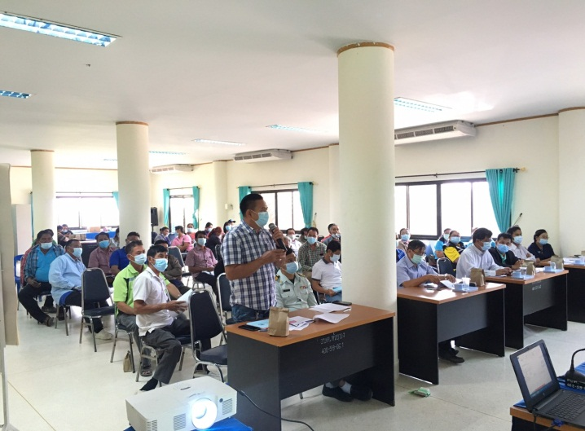

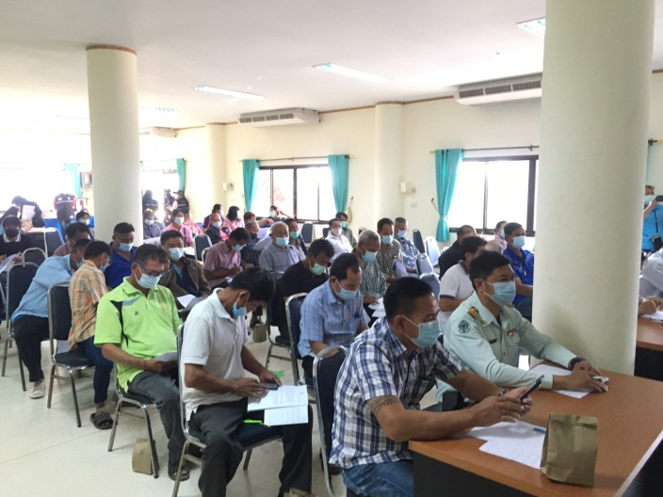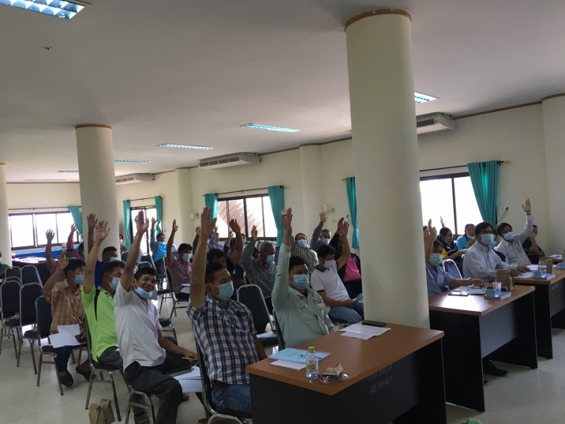

การประชาคมระดับหมู่บ้านเพื่อเสนอปัญหาและความต้องการของประชาชนในพื้นที่ตำบลห้วยบง
เพื่อจัดทำแผนพัฒนาท้องถิ่น (พ.ศ.2561 – 2565) เพิ่มเติมครั้งที่ 1 ปีงบประมาณ พ.ศ. 2564